|  |  |
| --- | --- |
|  | SMART MUSÉUM : Activité 1  Comment piloter le chauffage de la réserve à distance ?  Programmation de l'interface de communication |
| ***Systèmes d'information et numérique*** |

# Problématique

Le conservateur du musée souhaite que la température de la réserve soit maintenue à une température acceptable pour les œuvres. On appelle cette température la consigne.

Nous devons donc mettre en place un pilotage automatique du chauffage en fonction de la température de la réserve et de la température souhaitée par le conservateur (consigne).

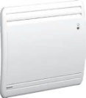

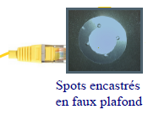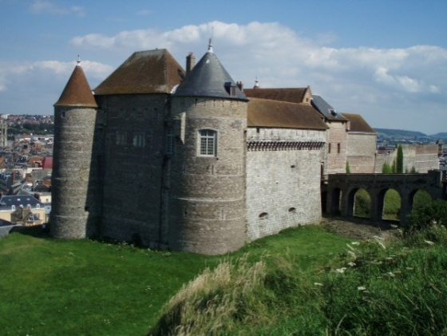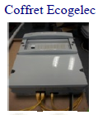

Convecteur

Capteur de température et d’hygrométrie



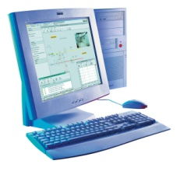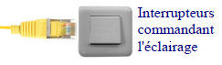

Supervision

# Activités

☞ Vous disposez

* d'un PC avec un navigateur web
* d’une maquette du Smart Museum
* le dossier technique du Smart Museum
* les documents ressources

Le PC et la maquette devront être connectés sur le même réseau. Vous devez connaître les adresses IP de votre PC et de la maquette.

Avant de commencer suivre le tutoriel du document ressource pour la prise en main de programmation du coffret Ecogelec.

# Exercice 1 : pilotage du relais de chauffage par bouton

La maquette dispose d'un chauffage fonctionnant en tout ou rien. Pour le piloter, il faut envoyer le texte "0" ou "1".

* Analyser le câblage du chauffage pour déterminer sur quelle carte et quel pin il est connecté.
* Modifier l'exemple de la présentation afin de piloter le chauffage pour obtenir le scenario ci-dessous. Penser à modifier les paramètres des Nœuds.

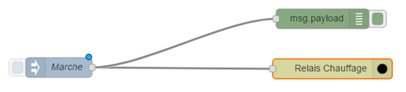

* Déployer le scénario.
* Cliquer sur le bouton du Nœud "Marche" et observer ce qu'il se passe au niveau du relais et de l'onglet debug.

Si le relais est en permanence activé cela est normal. A vous de modifier le scenario pour pouvoir l'éteindre.

* Ajouter un nouveau Nœud "inject" pour permettre d'allumer et d'éteindre le relais de chauffage.
* Déployer et tester.

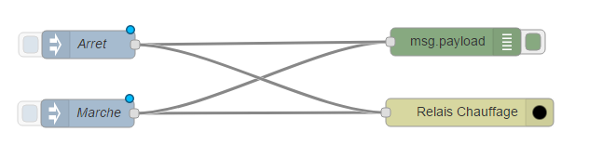

# Exercice 2 : mesure de la température

Nous venons de voir comment piloter une sortie TOR. Nous allons maintenant faire l'acquisition de l'image d'une grandeur issue d'un capteur.

* Analyser le câblage du capteur de température afin de déterminer sur quelle carte et quel pin il est connecté.
* Créer un nouveau Flow.
* Ajouter un Nœud "EGNodeInput" et configurer le pour qu'il lise les données du capteur.
* Ajouter un Nœud "debug" pour visualiser les valeurs retournées par le Nœud du capteur

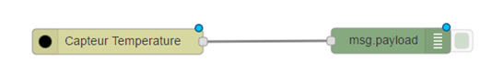

* Visualiser le résultat dans l'onglet "debug"

# Exercice 3 : pilotage du chauffage en fonction de la température

L'objectif final de l'activité est de piloter le chauffage en fonction de la température mesurée dans la réserve. Pour cela, il va falloir mettre en place une régulation tout ou rien du chauffage.

Un Nœud "Regulation TOR" existe dans les bibliothèques de l'application. Pour l'insérer, il faut :

* créer un nouveau Flow
* ajouter un Nœud "function"
* ouvrir sa fenêtre de configuration
* ouvrir le menu déroulant à droite du nom et cliquer sur "Open library"
* sélectionner "Regulation TOR"

Cela va ajouter le code de "Regulation TOR" au Nœud "function".

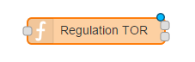

Le Nœud "Regulation TOR" a été programmé pour piloter le chauffage en fonction de la température et de la consigne. Pour comprendre son fonctionnement et son utilisation, lire la documentation du Nœud (cf. document ressource 2).

* connecter à l'entrée du Nœud "Regulation TOR", un Nœud pour faire l'acquisition de la température et un Nœuds pour fixer la consigne de température. Attention à bien compléter les champs "Topic" de ces deux Nœuds comme indiqué dans la fiche de présentation du Nœud "Regulation TOR".
* connecter la première sortie du Nœud "Regulation TOR" à un Nœud sortie pour piloter le chauffage.
* utiliser la deuxième sortie pour afficher les valeurs dans un Nœud "Debug".
* 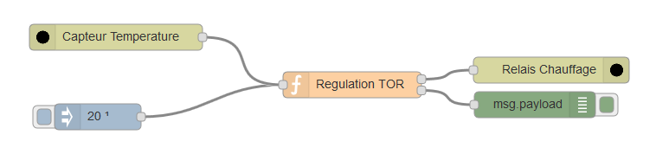modifier les valeurs de la consigne de température et réaliser des tests pour vérifier le bon fonctionnement.

# Exercice 4 : sélection de la consigne par une IHM

Le conservateur du musée n'est pas un programmeur. Il n'a donc pas à modifier les scenarios comme vous l'avez fait. Cependant il souhaite pouvoir choisir quelle sera la valeur de la consigne.

Il faut donc créer une IHM pour permettre au conservateur de modifier la consigne.

Dans le système Ecogelec, les IHM sont au format page web et sont nommées "Dashboard".

Vous allez donc :

* ouvrir l'onglet "Dashboard" à droite de la page.

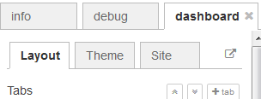Il vous est alors proposé les onglets suivants :

* Layout : permettant d'ajouter de nouvelle page ("Tabs") au Dashboard et ensuite des groupes.

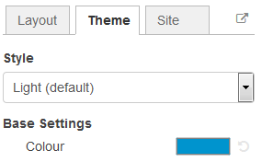

* Theme : permettant de modifier le style des pages.

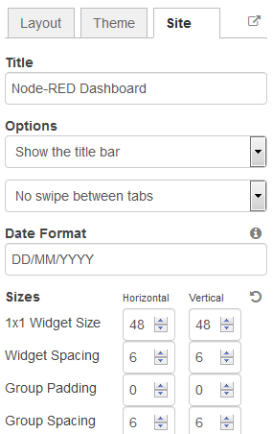

* Site : permettant de configurer le site accueillant les pages web ("Dashboard")

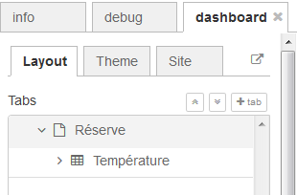

* Dans l'onglet Layout, créer une nouvelle page en cliquant sur "+ tab".
* Modifier le nom pour donner un titre à votre page.
* créer un nouveau groupe en cliquant sur "+ group".
* Modifier le nom du groupe pour nommer le groupe d'éléments.

Vous avez donc créé une première page d'IHM. Il faut maintenant ajouter un champ pour modifier la consigne.

* remplacer le Nœud "inject" par un Nœud "numeric" dans la famille des Nœuds dashboard. Attention à écrire la bonne valeur Topic.

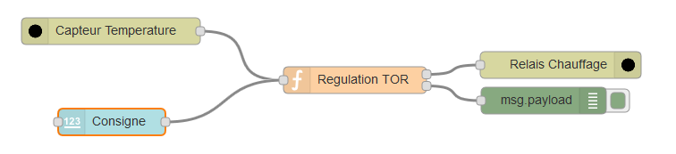

* déployer votre scenario
* visualiser le résultat de votre page en cliquant sur 

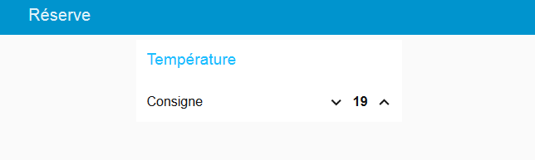

* tester le bon fonctionnement de votre scenario.
* noter l'URL inscrite dans votre navigateur web.
* essayer d'accéder à cette URL avec un autre ordinateur du réseau.

# Activités complémentaires

# IHM température

A la suite des activités précédentes, la régulation se fait automatiquement. Le Nœud "Regulation TOR" permet également le pilotage manuel de la sortie.

Vous devez ajouter des nouveaux Nœuds (famille Dashboard) pour compléter votre IHM avec les fonctionnalités suivantes :

* sélectionner le mode de marche : "Manuel" ou "Automatique"
* activer le chauffage : "Marche" ou "Arrêt"
* visualiser la température mesurée par le capteur
* visualiser l'état du chauffage

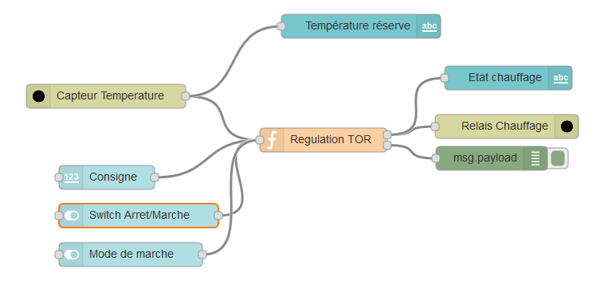

# IHM humidité

Le conservateur souhaite également pouvoir contrôler l'humidité de la réserve.

Le module "Régulation TOR" n'est pas dédié à la régulation de chauffage mais a tout type de système. Il peut donc convenir à la régulation de l'humidité.

Pour cela vous créerez un nouveau groupe dans votre Dashboard et un nouveau Flow.

A vous de travailler…

***Document ressource 1***

# Programmation avec coffret Ecogelec via NodeRed

# Présentation de l'environnement de l'interface Ecogelec

Le coffret Ecogelec est équipé d'une carte Raspberry Pi ainsi qu'une ou plusieurs carte(s) capteurs/actionneurs. Ces cartes sont équipées d'une Arduino Nano et communiquent avec la Raspberry par liaison série.

Pour configurer les cartes et surtout créer de nouveau scénario, il faut se connecter à l'interface web installée sur la Raspberry Pi.

Pour cela utilisez un navigateur Web et saisissez dans la barre de l'URL l'adresse IP de la Raspberry. Le port étant 80, il n'est pas nécessaire de le préciser.

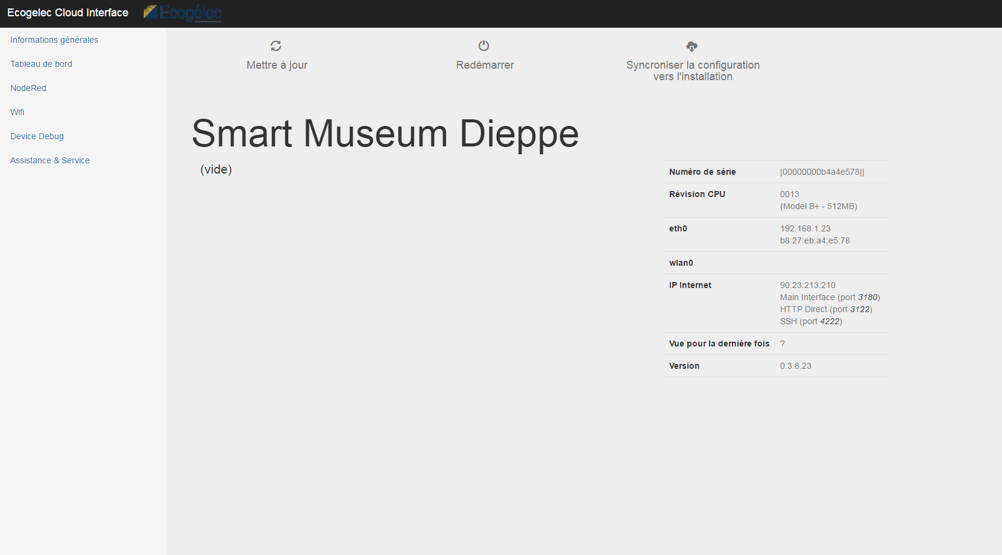

Sur la page d'accueil, on retrouve les informations concernant la communication avec le coffret (adresse IP, adresse Mac, port...).

Les deux liens qui nous intéressent sont "Tableau de bord" et "NodeRed". On reparlera de ce dernier dans le chapitre suivant.

En cliquant sur le lien "tableau de bord", vous visualiserez les cartes présentes dans le coffret ainsi que les "pin" associés (cf documentation technique de la carte).

Vous aurez autant de tableau que vous avez de carte dans votre coffret. Vous aurez également des cartes virtuelles pour la communication via URL et pour créer des pins internes (Nous ne les utiliserons pas dans cette activité).

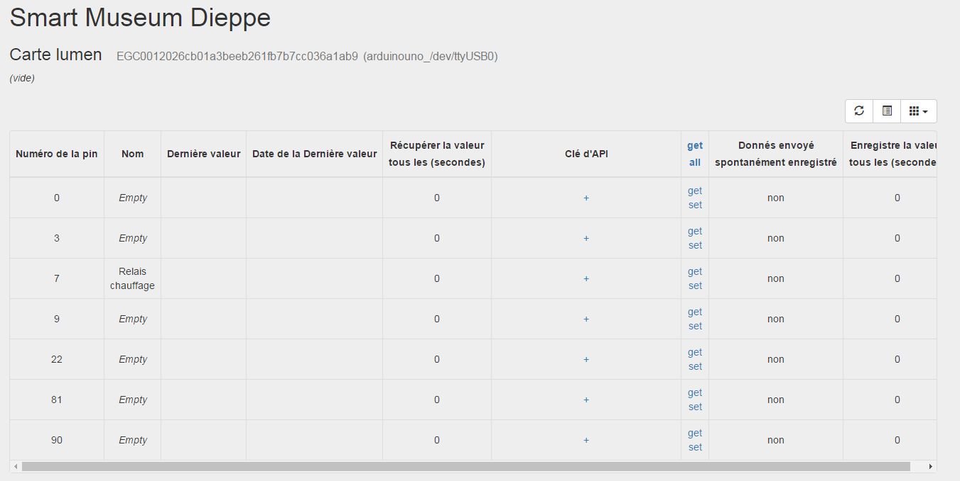

Vous pouvez modifier le nom d'un pin en cliquant sur le champ nom associé.

Il est possible de régler la période d'acquisition de la mesure, de forcer la lecture (get) ou l'écriture (set).

Ces tableaux vous seront utiles pour récupérer le numéro de série d'une carte associée. Il est associé au nom de la carte et du port USB sur laquelle elle est connectée à la Raspberry.



# Présentation de l'interface de programmation NodeRed

Le NodeRed permet de faire de la programmation graphique à partir de Nœuds. Les Nœuds peuvent être :

* des entrées (pins, requête http,...),
* des sorties (pins, réponse http, débogage,...),
* des fonctions
* des modules composant l'IHM
* ...

L'objectif de la programmation est de lier ces Nœuds pour créer des scénarios.

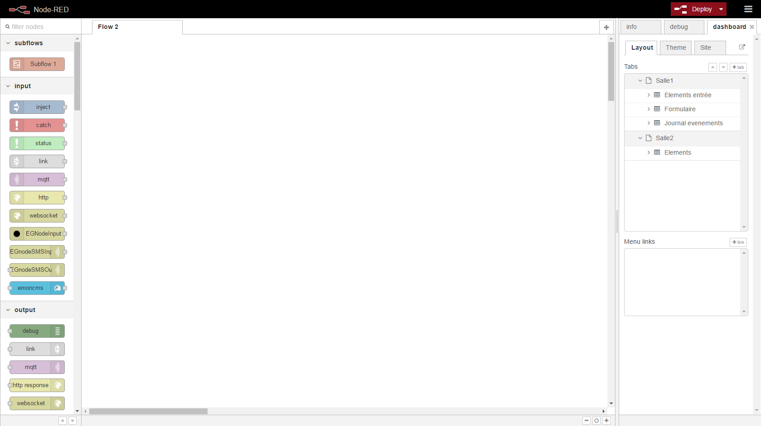

Les Nœuds disponibles sont accessibles à partir du menu à gauche de l'interface.

Dans la partie centrale se trouve les pages de programmation. Elles sont nommées Flow. C'est sur ces pages que vont être liés et configurés les différents Nœuds. Il suffit de faire glisser un Nœud sur cette page pour l'ajouter au Flow.

Dans la partie à droite, il y a 3 onglets :

* info : indique le fonctionnement du Nœuds sélectionné,
* debug : affiche les messages issus des Nœuds Debug,
* dashborad : permet de configurer l'affichage des éléments des différentes pages d'IHM que vous aurez créées.

En haut à droite, il y a deux boutons :

* deploy : permet de mettre en application le programme que vous avez écrit
*  : ouvre un menu déroulant pour (créer/renommer/supprimer un Flow, importer/exporter un Flow ou un Nœud, configurer l'interface,...)

# Présentation des composants de base NodeRed

# Les nœuds input

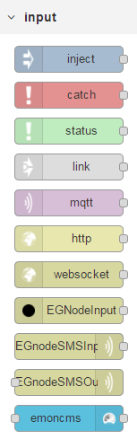Ces Nœuds sont les entrées du système. Ils permettent d’injecter une valeur en entrée ou même d’utiliser un pin du système Ecogelec (par exemple, la valeur d’un éclairage d’un spot ou une donnée d’un capteur). Il est également possible d’utiliser une commande url en entrée.

Nœuds utilisés dans cette activité :

Le Nœud "inject" est utilisé pour envoyer une valeur prédéfinie (numérique, texte, temps,...) au démarrage ou à chaque clique sur le bouton du Nœud ou à intervalle de temps prédéfini.

Le nœud "EGNodeInput" permet d’utiliser les pins du système de domotique Ecogelec.

Pour comprendre l'utilisation des autres Nœuds, reportez-vous à la documentation de NodeRed.

# Les nœuds output

Ces Nœuds sont les sorties du système.

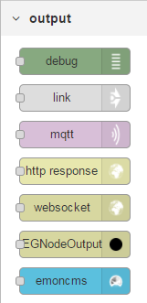

Nœuds utilisés dans cette activité :

Le Nœud "debug" permet de voir les messages qui transitent à chaque passage de Nœud. Ce Nœud est utile pour savoir le format de données qui passe d’un Nœud à un autre. Les messages s'afficheront dans la fenêtre debug.

Le Nœud "EGNodeOutput" permet d’utiliser les pins du système de domotique Ecogelec.

Pour comprendre l'utilisation des autres Nœuds, reportez-vous à la documentation de NodeRed.

# Exemple de scénario

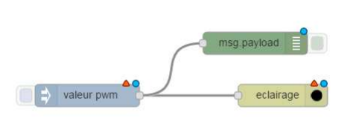

On injecte une valeur pour commander un spot d’éclairage en cliquant sur le carré à gauche du nœud valeur pwm. Le spot s’éclairera à la valeur configurée et vous pouvez voir le message grâce au nœud debugmsg.payload.

Pour tester ce programme, il faut

1. ajouter les Noeuds correspondant (se repérer avec les couleurs).

2. configurer le Nœud "EGNodeOutput" de cette manière :

* 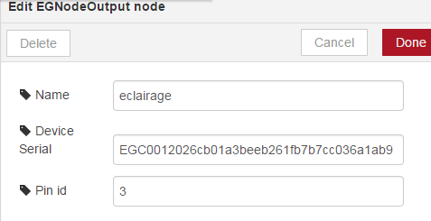Name correspondant au nom que l'on souhaite donné au Nœud pour l'affichage.
* Device Serial correspondant au numéro de série de la carte sur laquelle est connectée l'éclairage (cf. : tableau de bord).
* Pin Id correspondant au numéro du pin de la carte sur lequel sera connecté l'éclairage (cf. : documentation de la carte)

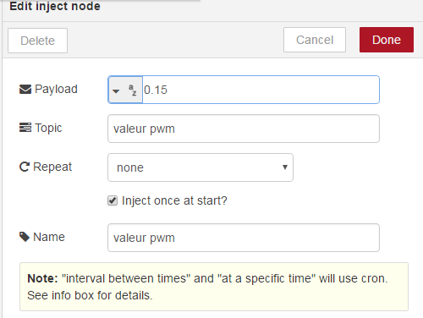3. configurer le Nœud "inject" de cette manière :

* Payload correspondant à la valeur de sortie du Nœud.
* Topic correspondant au nom que porte le Nœud dans le message de sortie
* Repeat correspondant à la répétition de l'envoie de la valeur. Dans notre cas "none" signifie qu'il y a aucune répétition. D'autres options sont disponibles.
* Name correspondant au nom que l'on souhaite donné au Nœud pour l'affichage.

4. déployer le scénario en cliquant sur "Deploy"

5. observer le résultat sur une lampe pilotable en PWM connecté au bon pin ou vérifier la valeur obtenue dans l'onglet Debug à droite de la page.

***Document ressource 2***

# Nœud "Regulation TOR"

# Présentation du Nœud

L'objectif de ce Nœud est de piloter un actionneur TOR en fonction d'une consigne et d'une mesure physique. Exemple température d'une pièce, humidité …

Le Nœud permet également de piloter la sortie en manuel.

# Entrées

Le Nœudn'a qu'un seul point de connexion pour l'entrée. En revanche, il est possible de connecter plusieurs flux donc plusieurs Nœuds sur cette entrée. La distinction se fait par le champ "Topic" définie lors de la configuration de chaque Nœud.

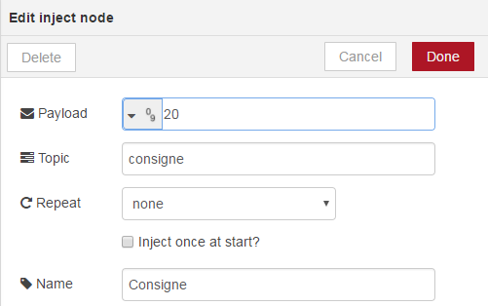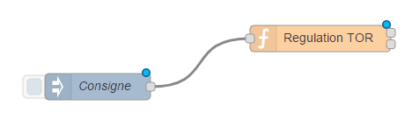Exemple pour affecter la consigne au Nœud de régulation :

On doit écrire "consigne" dans le champ "Topic" pour que la valeur du Nœud soit reconnue par le Nœud "Regulation TOR".

Note : faire attention à la casse (majuscule/minuscule).

***Entrée attendue par le Nœud "Regulation TOR" :***

|  |  |  |  |
| --- | --- | --- | --- |
| **Nom** | **Topic** | **Description** | **Type de valeurs** |
| Consigne | consigne | Définie la valeur à atteindre | Numérique |
| Valeur mesurée | mesure | Transmet la valeur qui a été mesurée | Numérique |
| Mode de fonctionnement | mode | Configure le fonctionnement en automatique ou manuel | Texte  "auto" -> automatique "manu" -> manuel |
| Switch de commande | switch | Force l'activation/ désactivation de la sortie uniquement en mode manuel | Texte "1" -> activation  "0" ->descativation |

# Sorties

Le Nœud a 2 sorties :

* la sortie du haut pour piloter l'actionneur TOR concerné par la régulation
* la sortie du bas retourne les valeurs de chacune des entrées